**ĐẠI HỌC CÔNG NGHỆ GIAO THÔNG VẬN TẢI**

**KHOA CÔNG NGHỆ THÔNG TIN**

**\*\*\*\*\*\*\*\*\***



**BÀI TẬP LỚN**

**HỌC PHẦN: CÔNG NGHỆ PHẦN MỀM**

**ĐỀ TÀI: PHÂN TÍCH THIẾT KẾ PHẦN MỀM QUẢN LÝ KHO HÀNG DOANH NGHIỆP**

|  |  |
| --- | --- |
| **GIẢNG VIÊN HD :** | **LÊ THỊ HƯỜNG** |
| **SINH VIÊN TH :** | **NGUYỄN VĂN TÚ TẠ VĂN ĐỒNG** |
|  | **NGUYỄN QUANG HUY** |
|  | **NGUYỄN THỊ MINH GIANG** |

**Vĩnh Phúc, năm 2023**

**CHƯƠNG 1: KHẢO SÁT HỆ THỐNG PHẦN MỀM**

1. **Giới thiệu đề tài**

   "Phân tích thiết kế phần mềm quản lý kho hàng doanh nghiệp" đưa chúng ta vào một hành trình hướng tới sự hiện đại hóa và tối ưu hóa quản lý kho hàng trong môi trường kinh doanh ngày nay. Là một phần quan trọng của hoạt động doanh nghiệp, quản lý kho hàng đòi hỏi sự chính xác, điều phối, và hiệu quả để đảm bảo rằng hàng hóa luôn sẵn sàng cho khách hàng một cách nhanh chóng và đúng thời gian.

     Chúng ta đã bước vào thời đại số hóa, và phần mềm quản lý kho hàng trở nên không thể thiếu trong việc đáp ứng những thách thức ngày càng phức tạp của thị trường. Đề tài này đặt ra mục tiêu quan trọng là xây dựng một giải pháp phần mềm đáp ứng nhu cầu cụ thể của doanh nghiệp, giúp họ nắm bắt mọi cơ hội và đối mặt với mọi thách thức trong quá trình quản lý kho hàng.

     Với sự chính xác trong việc theo dõi lưu kho, quản lý đơn đặt hàng, và tối ưu hóa việc giao nhận hàng hóa, đề tài này mang lại giá trị thực sự cho doanh nghiệp. Nó giúp họ tăng hiệu suất, giảm thiểu sai sót, và tạo ra một quá trình quản lý kho hàng mạnh mẽ. Trong bối cảnh cạnh tranh và sự biến đổi liên tục, đề tài này là bước đi quan trọng để đảm bảo sự bền vững và phát triển của doanh nghiệp.

1. **Mục đích đề tài**

* **Tối ưu hóa quản lý kho hàng:** Phần mềm được phát triển để giúp doanh nghiệp quản lý hàng tồn kho một cách hiệu quả hơn. Điều này bao gồm theo dõi số lượng hàng tồn kho, quản lý đơn đặt hàng, quản lý nhà cung cấp, và tự động hóa quy trình quản lý kho hàng.
* **Giảm thiểu sai sót:** Phần mềm giúp giảm thiểu sai sót trong quản lý kho hàng bằng việc cung cấp thông tin chính xác và tự động hóa nhiều quy trình. Điều này giúp ngăn ngừa việc thiếu hàng hoá, đơn đặt hàng sai hoặc tồn kho dư thừa.
* **Nâng cao hiệu suất kinh doanh:** Phần mềm giúp nâng cao hiệu suất và giảm thời gian và công sức cần thiết để quản lý kho hàng. Điều này giúp doanh nghiệp tiết kiệm tài nguyên và tập trung vào các hoạt động kinh doanh chính.
* **Cải thiện dịch vụ khách hàng:** Bằng việc theo dõi hàng tồn kho và quản lý đơn đặt hàng một cách hiệu quả, phần mềm giúp đảm bảo rằng hàng hóa luôn sẵn sàng cho giao hàng đúng thời gian, cung cấp dịch vụ khách hàng tốt hơn.
* **Tạo ra giá trị kinh doanh bền vững:** Bằng việc sử dụng phần mềm quản lý kho hàng, doanh nghiệp có thể nâng cao khả năng cạnh tranh và tạo ra giá trị kinh doanh bền vững trong thị trường ngày càng biến đổi.

1. **Mục tiêu đề tài**
   1. **Lý thuyết**

* Nghiên cứu lập trình bằng ngôn ngữ C#, xây dựng giao diện với Winform
* Nghiên cứu hệ quản trị cơ sở dữ liệu, kết nối Database qua SQL Sever
  1. **Thực tiễn**

Mục đích của phần mềm là cải thiện quản lý kho hàng trong doanh nghiệp, giúp họ tối ưu hóa hoạt động và đảm bảo rằng hàng tồn kho luôn sẵn sàng để đáp ứng nhu cầu của thị trường và khách hàng một cách hiệu quả và chính xác.

Do thời gian thực hiện cũng như năng lực nên phần mềm chỉ tập trung vào những phần sau:

* Hệ thống cài đặt trên các thiết bị máy tính có cài đặt hệ điều hành Windows
* Quản lý người dùng và phân quyền
* Quản lý sản phầm
* Quản lý đặt hàng
* Quản lý khách hàng
* Báo cáo và thống kê về tồn kho, báo cáo về doanh số, lợi nhuận
  1. **Cách thức hoạt động của phần mềm**

Để bắt đầu sử dụng, người sử dụng phải có tài khoản đã đăng ký với bên cung cấp, sau đó đăng nhập vào hệ thống:

Phần mềm sẽ hiển thi giao diện với các mục quản lý rất chi tiết và cặn kẽ như:

* Thông tin về các sản phẩm có trong kho
* Thông tin đặt hàng của khách hàng
* Thông tin về sản phẩm tồn kho
* Thông tin về nhà cung cấp
* Thông tin chi tiết về khách hàng
* Các báo cáo thống kê, doanh số, lợi nhuận
  1. **Chức năng hệ thống**
* **Quản lý người dùng và phân quyền**
* Tạo và quản lý tài khoản người dùng: Cho phép quản trị viên tạo và quản lý tài khoản người dùng cho nhân viên và người quản lý tồn kho.
* Xác định quyền truy cập của người dùng: Hệ thống cần hỗ trợ việc xác định quyền truy cập của người dùng, bao gồm quản trị viên, nhân viên bán hàng và người quản lý tồn kho.
* Đổi mật khẩu và thông tin cá nhân của người dùng: Cho phép người dùng đổi mật khẩu và cập nhật thông tin cá nhân của họ.
* **Quản lý sản phẩm**
* Thêm sản phẩm mới: Người dùng có thể thêm sản phẩm mới vào kho bằng cách cung cấp thông tin như tên sản phẩm, mô tả, giá, đơn vị tính và số lượng ban đầu trong kho.
* Cập nhật thông tin sản phẩm: Cho phép người dùng cập nhật thông tin của sản phẩm, bao gồm tên, mô tả, giá và đơn vị tính.
* Xem danh sách sản phẩm: Hiển thị danh sách toàn bộ sản phẩm có sẵn trong kho, bao gồm thông tin như tên, mô tả, giá, đơn vị tính và số lượng tồn kho.
* Xóa sản phẩm khỏi kho: Cho phép người dùng xóa sản phẩm ra khỏi kho nếu không còn cần sử dụng.
* **Quản lý đơn hàng**
* Tạo đơn đặt hàng mới: Người dùng có thể tạo đơn đặt hàng mới cho nhà cung cấp bằng cách thêm sản phẩm vào đơn đặt hàng và xác định số lượng cần đặt.
* Chỉnh sửa đơn đặt hàng: Cho phép người dùng chỉnh sửa thông tin của đơn đặt hàng, bao gồm thêm sản phẩm hoặc sửa số lượng sản phẩm trong đơn.
* Xem danh sách đơn đặt hàng chưa hoàn thành: Hiển thị danh sách các đơn đặt hàng chưa hoàn thành, bao gồm thông tin như ngày đặt hàng, nhà cung cấp và trạng thái (hoàn thành hoặc chưa hoàn thành).
* Xác nhận và hoàn thành đơn đặt hàng: Cho phép người dùng xác nhận và đánh dấu đơn đặt hàng là đã hoàn thành sau khi sản phẩm được nhận từ nhà cung cấp.
* **Quản lý nhập kho**
* Phiếu nhập: Nhập tên sản phẩm, thời gian nhập kho, nhà cung cấp sản phẩm, số lượng sản phẩm nhập vào kho hàng, giá gốc.
* **Quản lý xuất kho**
* Phiếu xuất: Nhập tên sản phẩm, nhà cung cấp sản phẩm, giá bán sản phẩm, số lượng sản phẩm xuất ra và thời gian xuất hàng.
* Quản lý tồn kho
* Phần mềm cần có khả năng theo dõi số lượng hàng hóa tồn kho theo từng mặt hàng, từng vị trí, từng thời điểm,...
* **Quản lý khách hàng**
* Thêm khách hàng mới: Người dùng có thể thêm khách hàng mới vào danh sách với thông tin như tên khách hàng, địa chỉ, thông tin liên hệ và các chi tiết khác.
* Cập nhật thông tin khách hàng: Cho phép người dùng cập nhật thông tin của khách hàng, bao gồm tên, địa chỉ và thông tin liên hệ.
* Xem danh sách khách hàng: Hiển thị danh sách tất cả khách hàng có sẵn để người dùng có thể chọn khi tạo đơn đặt hàng hoặc giao dịch.
* Xóa khách hàng khỏi danh sách: Cho phép người dùng xóa thông tin khách hàng ra khỏi danh sách nếu không còn cần thiết.
* **Báo cáo và thống kê**
* Tạo báo cáo về tồn kho hiện tại: Cho phép người dùng tạo báo cáo về tình trạng tồn kho hiện tại của tất cả sản phẩm.
* Tạo báo cáo về doanh số bán hàng và lợi nhuận: Cho phép người dùng tạo báo cáo về doanh số bán hàng và lợi nhuận trong khoảng thời gian cụ thể.
* Tạo báo cáo về lịch sử giao dịch: Cho phép người dùng tạo báo cáo về lịch sử giao dịch của sản phẩm hoặc kho hàng.
* Xem thống kê về sản phẩm bán chạy: Hiển thị thông tin về sản phẩm bán chạy nhất, sản phẩm tồn kho cao nhất và thông tin thống kê khác.
  1. **Các bước nghiên cứu**
* Phân tích yêu cầu
* Lựa chọn ngôn ngữ lập trình
* Áp dụng lý thuyết vào để xây dựng ứng dụng thực tiễn
* Kiểm tra, tham khảo các ứng dụng khác để tối ưu hoá phần mềm
  1. **Bố cục đề tài**
* Tổng quan về đề tài
* Ngôn ngữ lập trình phần mềm
* Phân tích và thiết kế hệ thống
* Kết luận và hướng phát triển

**CHƯƠNG 2: PHÂN TÍCH VÀ THIẾT KẾ HỆ THỐNG**

**1 Use case tổng quát**

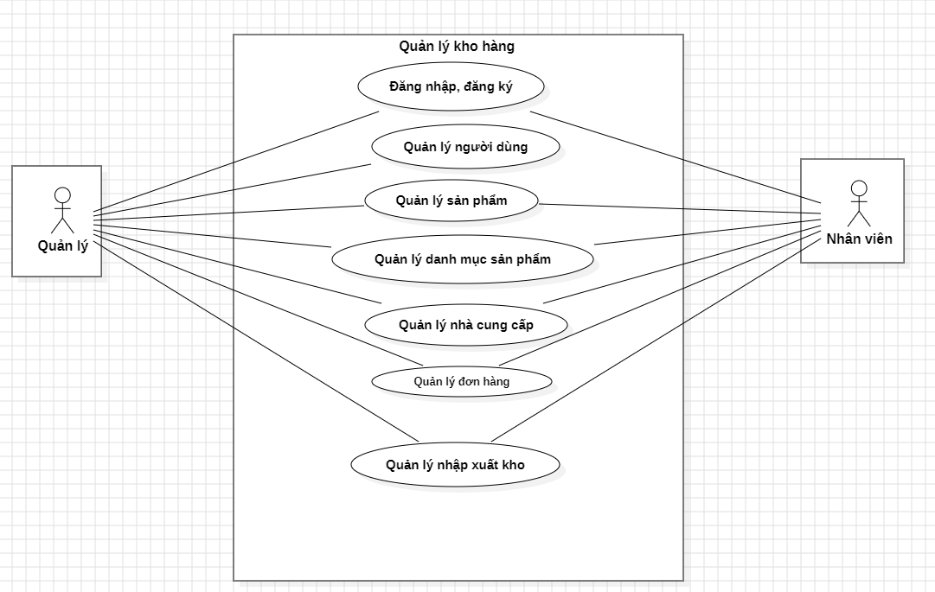

**Sơ đồ Use Case tổng quát phần mềm quản lý kho hàng doanh nghiệp**

**2 Đặc tả use case hệ thống quản lý kho hàng doanh nghiệp**

**2.1 Quản lý đăng nhập**

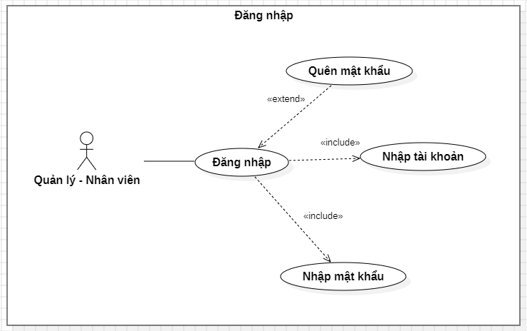

|  |  |  |
| --- | --- | --- |
|  | **Tên UC** | **Đăng nhập** |
|  | Mô tả | UC cho phép người dùng đăng nhập vào hệ thống để thực hiện những chức năng của mình |
|  | Actor | Người dùng (Nhân viên, người quản lý) |
|  | Điều kiện kích hoạt | Khi người dùng chọn chức năng đăng nhập trong hệ thống |
|  | Tiền điều kiện | Người dùng phải có tài khoản trên hệ thống |
|  | Hậu điều kiện | Sau khi người dùng đăng nhập thành công |
|  | Luồng sự kiện | 1. Hệ thống hiển thị màn hình đăng nhập 2. Người dùng nhập tên đăng nhập và mật khẩu 3. Hệ thống hiển thị kiểm tra thông tin đăng nhập 4. Nếu thành công hệ thống hiển thị màn hình đăng nhập thành công 5. Kết thúc UC |

**2.2 Quản lý người dùng**

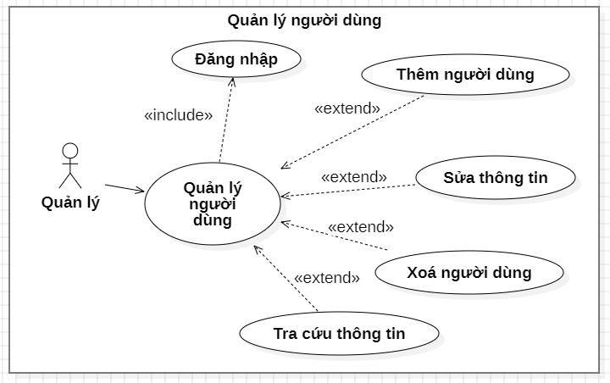

|  |  |
| --- | --- |
| **Tên UC** | **Quản lý người dùng** |
| Mô tả | UC cho phép quản trị viên quản lý tài khoản của người dùng (nhân viên) để thực hiện công việc của mình |
| Actor | Quản lý |
| Điều kiện kích hoạt | Khi lý chọn chọn chức năng quản lý người dùng |
| Tiền điều kiện | Quản trị viên phải có tài khoản quản trị hệ thống |
| Hậu điều kiện | Quản lý người dùng hệ thống |
| Luồng sự kiện chính | 1. Hệ thống hiển thị màn hình quản lý người dùng 2. Quản trị viên xem và nhập thông tin cần thiết  3. Hệ thống hiển thị kiểm tra thông tin có hợp lệ không 4. Nếu thành công hệ thống hiển thị màn hình đăng kí thành công 5. Kết thúc UC |

**2.3 Quản lý danh mục sản phẩm**

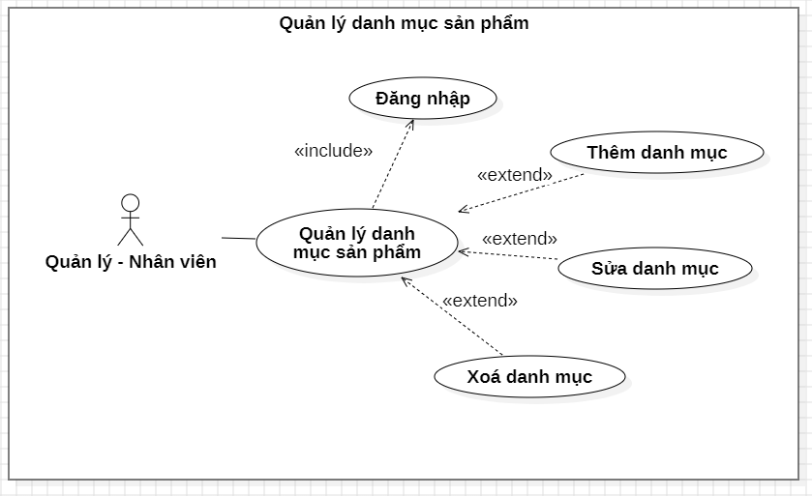

|  |  |
| --- | --- |
| **Tên UC** | **Quản lý thông tin hợp đồng** |
| Mô tả | UC này cho phép người quản lý quản lý các thông tin danh mục sản phẩm |
| Actor | Quản lý, Nhân viên |
| Điều kiện kích hoạt | Khi người dùng chọn chức năng quản lý danh mục sản phẩm |
| Luồng sự kiện | 1. Use case này cho phép quản lý và nhân viên kiểm tra thông tin danh mục sản phẩm  2. Quản lý và nhân viên có thể nhấn vào các nút thêm, sửa, xoá  3. Nếu người quản lý và nhân viên không nhập đầy đủ thông tin trong các chức năng thêm, sửa, xoá thì hệ thống sẽ thông báo không hợp lệ.  3. Người dùng nhập đúng thông tin kết thúc UC |

**2.4 Quản lý sản phẩm**

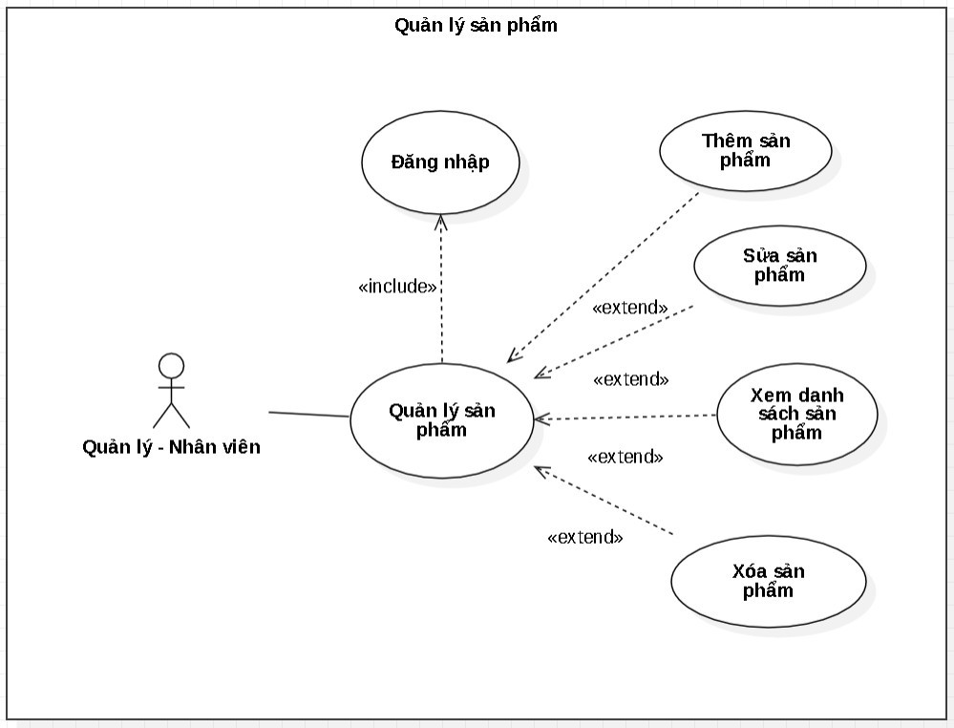

|  |  |
| --- | --- |
| **Tên UC** | **Quản Lý Sản Phẩm** |
| Mô tả | UC này cho phép người dùng quản lý các thông tin sản phẩm. |
| Actor | Người dùng (Quản lý, Nhân viên). |
| Điều kiện kích hoạt | Khi người dùng chọn chức năng quản lý thông tin sản phẩm. |
| Tiền điều kiện | 1. Người dùng phải đăng nhập được vào hệ thống. |
| Hậu điều kiện | 1. Danh sách sản phẩm được hiển thị trên màn hình.  2.Sản phẩm được thêm vào hệ thống thành công.  3. Thông tin sản phẩm được cập nhật thành công.  4.Sản phẩm bị xóa khỏi hệ thống thành công. |
| Luồng sự kiện chính | 1. Hệ thống hiển thị màn hình quản lý thông tin sản phẩm.   2. Người dùng thực hiện các chức năng: Xem, thêm, sửa, xóa.  3. Hệ thống hiển thị kiểm tra thông tin có hợp lệ không 4. Nếu hợp lệ hệ thống trả về màn hình kết quả thành công.  5. Nếu không hợp lệ hệ thống sẽ trả về thông báo lỗi 6. Kết thúc UC |

2.5 **Quản lý danh mục sản phẩm**

0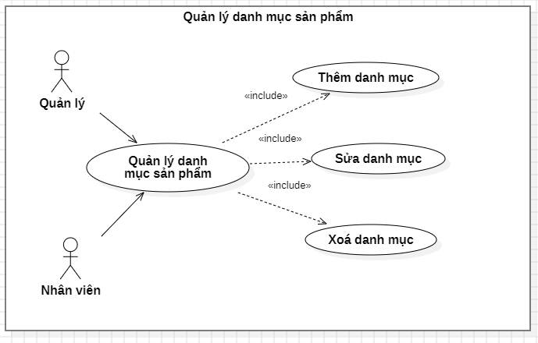

|  |  |
| --- | --- |
| **Tên UC** | **Quản lý thông tin hợp đồng** |
| Mô tả | UC này cho phép người quản lý quản lý các thông tin danh mục sản phẩm |
| Actor | Quản lý, Nhân viên |
| Điều kiện kích hoạt | Khi người dùng chọn chức năng quản lý danh mục sản phẩm |
| Luồng sự kiện | 1. Use case này cho phép quản lý và nhân viên kiểm tra thông tin danh mục sản phẩm  2. Quản lý và nhân viên có thể nhấn vào các nút thêm, sửa, xoá  3. Nếu người quản lý và nhân viên không nhập đầy đủ thông tin trong các chức năng thêm, sửa, xoá thì hệ thống sẽ thông báo không hợp lệ.  3. Người dùng nhập đúng thông tin kết thúc UC |

**2.6 Quản lý nhà cung cấp**

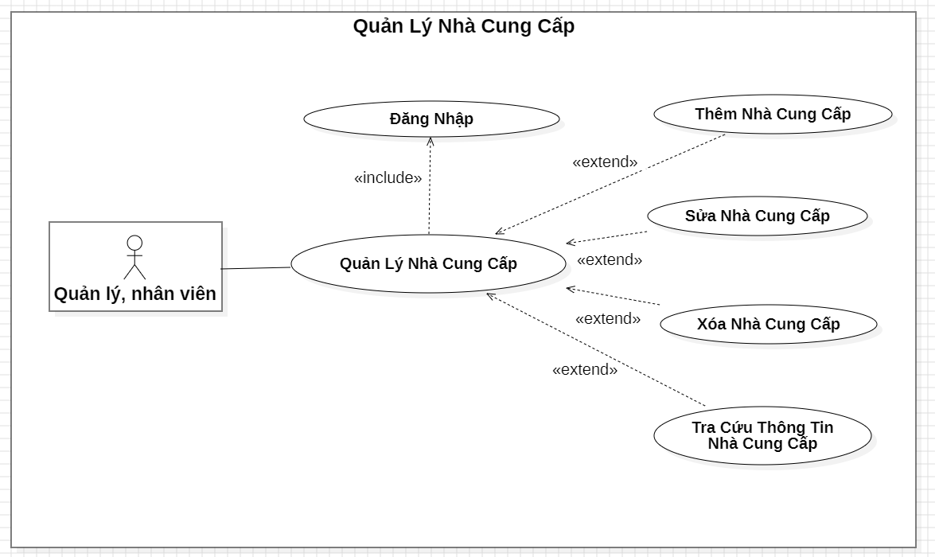

|  |  |
| --- | --- |
| **Tên UC** | **Quản Lý Nhà Cung Cấp** |
| Mô tả | UC này cho phép người dùng quản lý các thông tin nhà cung cấp. |
|  |  |
| Actor | Người dùng (Quản lý, Nhân viên). |
| Điều kiện kích hoạt | Khi người dùng chọn chức năng quản lý thông tin nhà cung cấp. |
| Tiền điều kiện | 1. Người dùng phải đăng nhập được vào hệ thống. |
| Hậu điều kiện | 1. Danh sách nhà cung cấp được hiển thị trên màn hình.  2.Nhà cung cấp được thêm vào hệ thống thành công.  3. Thông tin nhà cung cấp được cập nhật thành công.  4. Nhà cung cấp bị xóa khỏi hệ thống thành công. |
| Luồng sự kiện chính | 1. Hệ thống hiển thị màn hình quản lý thông tin nhà cung cấp. 2. Người dùng thực hiện các chức năng: Xem, thêm, sửa, xóa.  3. Hệ thống hiển thị kiểm tra thông tin có hợp lệ không 4. Nếu hợp lệ hệ thống trả về màn hình kết quả thành công.  5. Nếu không hợp lệ hệ thống sẽ trả về thông báo lỗi 6. Kết thúc UC |

**2.7 Quản lý đơn hàng**

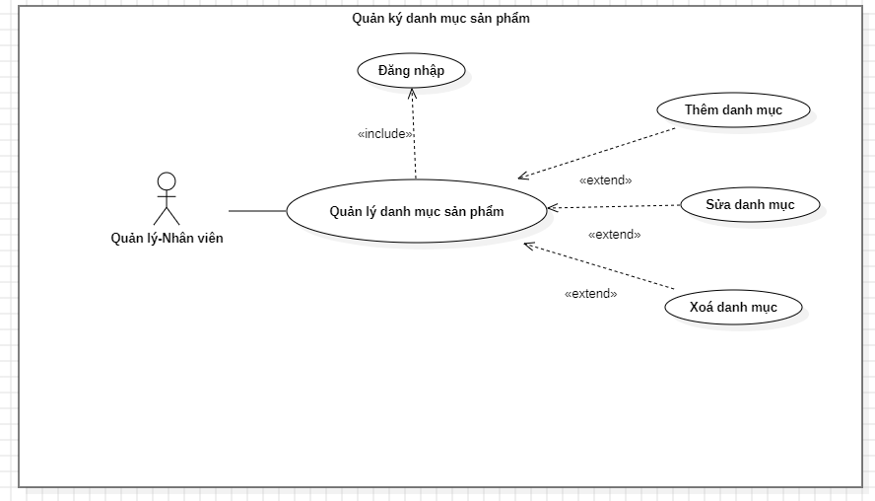

|  |  |
| --- | --- |
| **Tên UC** | **Quản Lý Đơn Hàng** |
| Mô tả | UC này cho phép người dùng quản lý các thông tin đơn hàng. |
| Actor | Người dùng (Quản lý, Nhân viên). |
| Điều kiện kích hoạt | Khi người dùng chọn chức năng quản lý thông tin đơn hàng. |
| Tiền điều kiện | 1. Người dùng phải đăng nhập được vào hệ thống. |
| Hậu điều kiện | 1. Danh sách đơn hàng được hiển thị trên màn hình.  2.Đơn hàng được thêm vào hệ thống thành công.  3.Thông tin đơn hàng được cập nhật thành công.  4.Đơn hàng bị xóa khỏi hệ thống thành công. |
| Luồng sự kiện chính | 1. Hệ thống hiển thị màn hình quản lý thông tin đơn hàng.   2. Người dùng thực hiện các chức năng: Xem, thêm, sửa, xóa.  3. Hệ thống hiển thị kiểm tra thông tin có hợp lệ không 4. Nếu hợp lệ hệ thống trả về màn hình kết quả thành công.  5. Nếu không hợp lệ hệ thống sẽ trả về thông báo lỗi 6. Kết thúc UC |

**2.8 Quản lý nhập xuất kho**

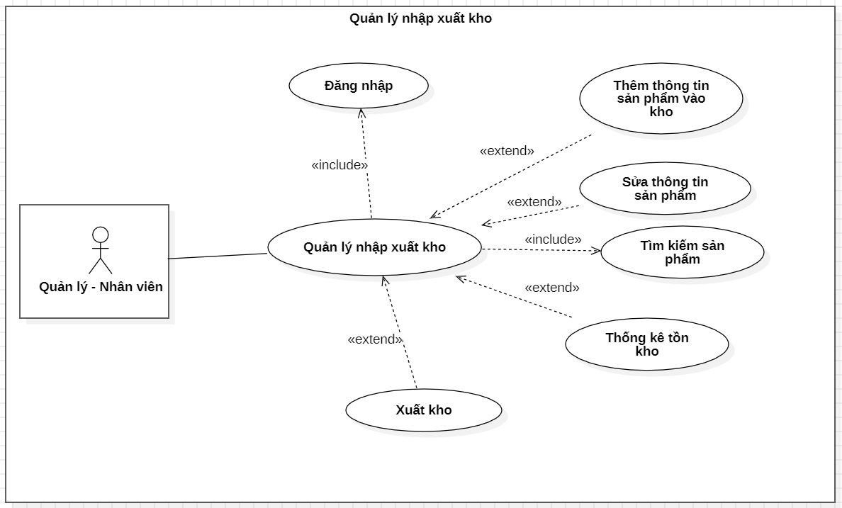

**3 Biểu đồ lớp**

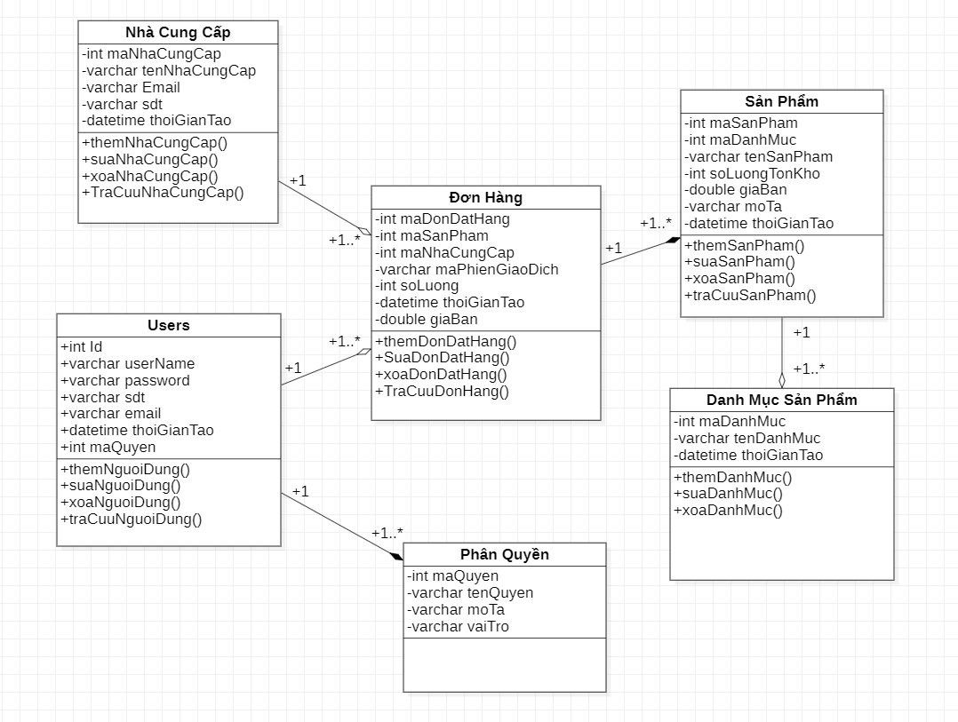

Kiểu dữ liệu và thuộc tính trong mỗi class

**1. Users**

|  |  |  |  |  |
| --- | --- | --- | --- | --- |
| STT | Thuộc Tính | Kiểu Dữ Liệu | Khóa | Mô Tả |
| 1 | IdUser | Int | PK | Mã người dùng |
| 2 | userName | Varchar(20) | Null | Tên người dùng |
| 3 | sdt | Varchar(15) | Null | Số điện thoại người dùng |
| 4 | email | Varchar(30) | Null | Email người dùng |
| 5 | thoiGianTao | Datetime | Null | Thời gian tạo của tài khoản User |
| 6 | maQuyen | Int | FK | Mã quyền của người dùng. |

**2. Phân quyền**

|  |  |  |  |  |
| --- | --- | --- | --- | --- |
| STT | Thuộc Tính | Kiểu Dữ Liệu | Khóa | Mô Tả |
| 1 | maQuyen | Int | PK | Mã quyền của người dùng |
| 2 | tenQuyen | Varchar(20) | Null | Tên quyền người dùng |
| 3 | moTa | Varchar(100) | Null | Mô tả về phân quyền người dùng. |
| 4 | vaiTro | Varchar(30) | Null | Quyền quản trị hoặc nhân viên. |

**3. Đơn hàng**

|  |  |  |  |  |
| --- | --- | --- | --- | --- |
| STT | Thuộc Tính | Kiểu Dữ Liệu | Khóa | Mô Tả |
| 1 | maDonHang | Int | PK | Mã đơn hàng |
| 2 | soLuong | Int | Null | Số Lượng Sản Phẩm |
| 3 | maPhienGiaoDich | Varchar(15) | Null | Mã phiên giao dịch |
| 4 | thoiGianTao | Datetime | Null | Thời gian tạo đơn |
| 5 | giaBan | Double | Null | Giá bán sản phẩm |
| 6 | maNhaCungCap | Int | FK | Mã nhà cung cấp |
| 7 | maSanPham | Int | FK | Mã Sản Phẩm |

**4. Nhà cung cấp**

|  |  |  |  |  |
| --- | --- | --- | --- | --- |
| STT | Thuộc Tính | Kiểu Dữ Liệu | Khóa | Mô Tả |
| 1 | maNhaCungCap | Int | PK | Mã nhà cung cấp |
| 2 | tenNhaCungCap | Varchar(20) | Null | Tên nhà cung cấp |
| 3 | Email | Varchar(30) | Null | Email nhà cung cấp |
| 4 | thoiGianTao | Datetime | Null | Thời gian tạo. |
| 5 | Sdt | Int | Null | Số điện thoạt nhà cung cấp |

5. Sản Phẩm

|  |  |  |  |  |
| --- | --- | --- | --- | --- |
| STT | Thuộc Tính | Kiểu Dữ Liệu | Khóa | Mô Tả |
| 1 | maSanPham | Int | PK | Mã sản phẩm |
| 2 | maDanhMuc | Int | FK | Mã danh mục sản phẩm |
| 3 | tenSanPham | Varchar(50) | Null | Tên sản phẩm |
| 4 | soLuongTonKho | Int | Null | Số lượng tồn kho |
| 5 | giaBan | Double | Null | Giá bán sản phẩm |
| 6 | moTa | Varchar(100) | Null | Mô tả sản phẩm |
| 7 | thoiGianTao | Datetime | Null | Thời gian tạo sản phẩm. |

6. Danh mục sản phẩm

|  |  |  |  |  |
| --- | --- | --- | --- | --- |
| STT | Thuộc Tính | Kiểu Dữ Liệu | Khóa | Mô Tả |
| 1 | maDanhMuc | Int | PK | Mã danh mục |
| 2 | tenDanhMuc | Varchar | Null | Tên danh mục |
| 3 | thoiGianTao | Datetime | Null | Thời gian tạo danh mục. |

**4 Biểu đồ hoạt động từng lớp**

**4.1 Đăng nhập, đăng ký**

- Đăng nhập

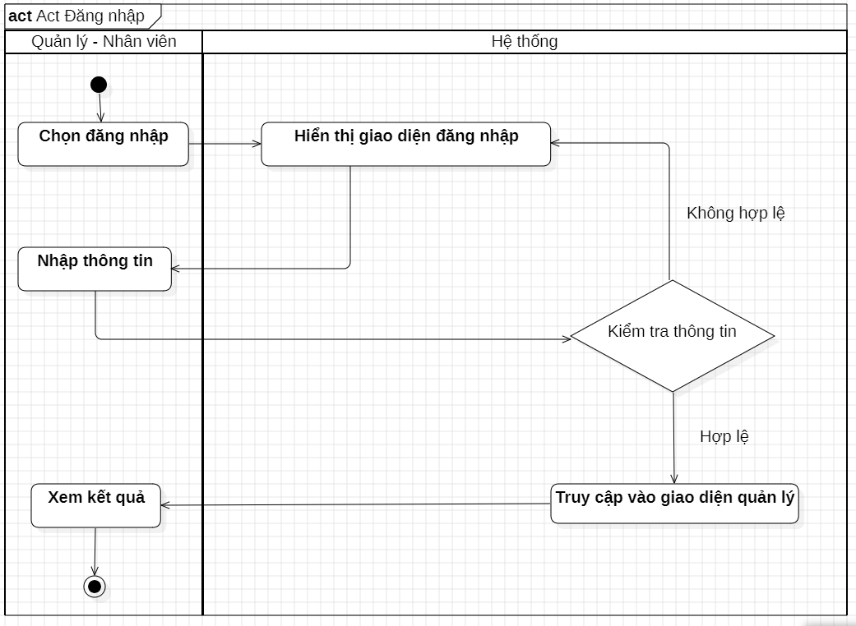

4.2 Quản lý người dùng

- Thêm

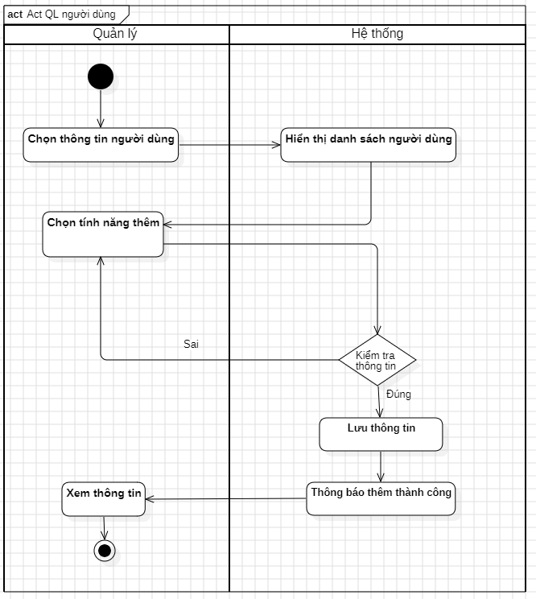

-Sửa

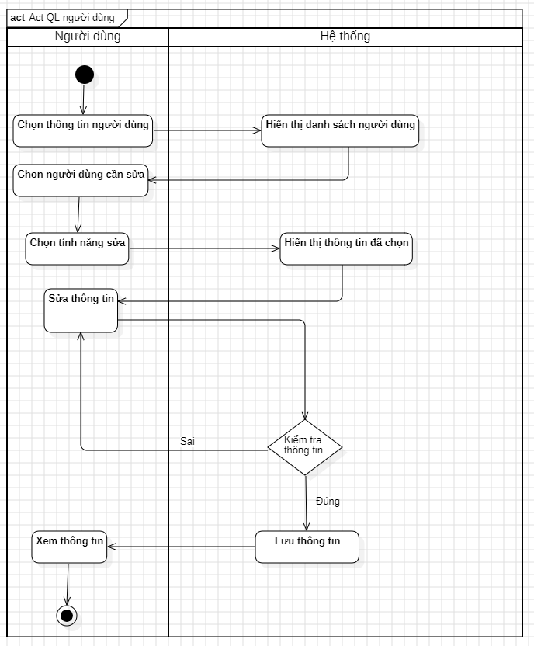

-Xoá

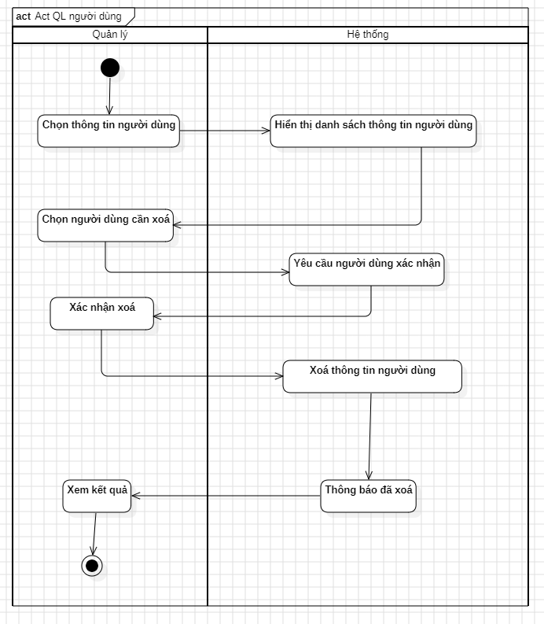

-Tra cứu

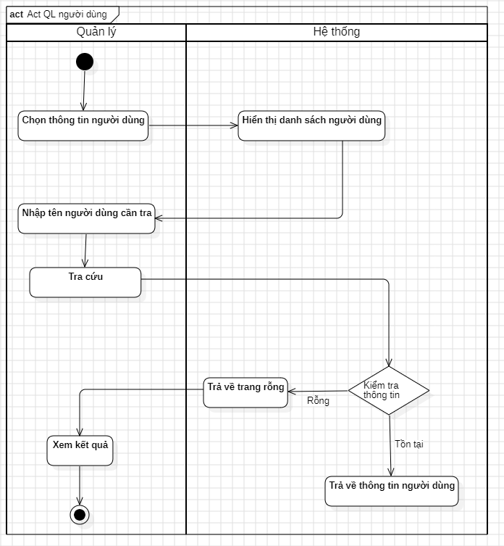

4.3 Quản lý sản phẩm

- Thêm

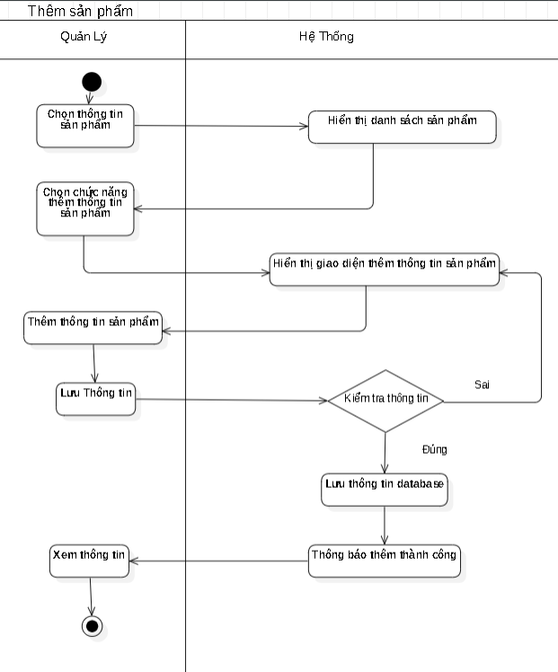

-Sửa

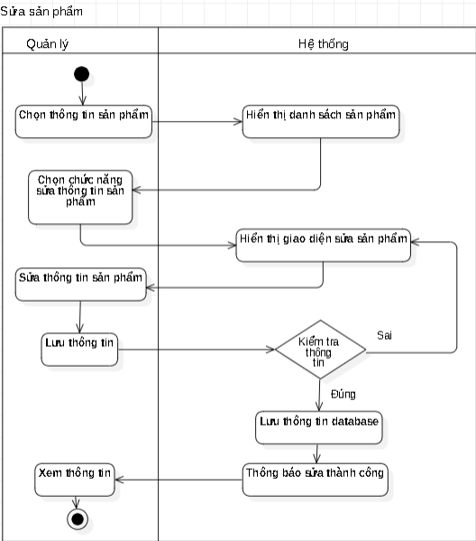

-Xoá

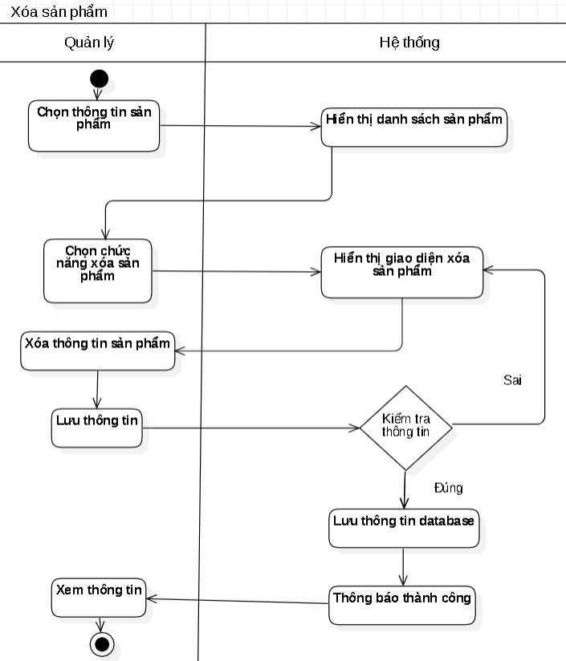

**4.4 Quản lý danh mục sản phẩm**

**4.5 Quản lý nhà cung cấp**

- Thêm

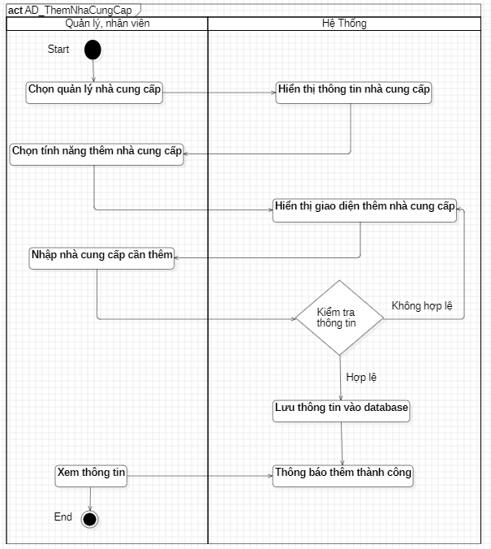

-Sửa

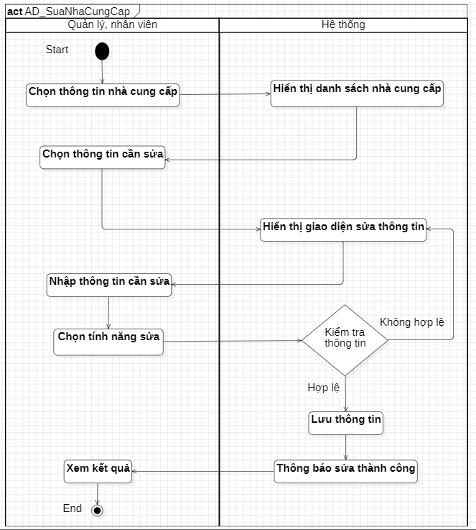

-Xoá

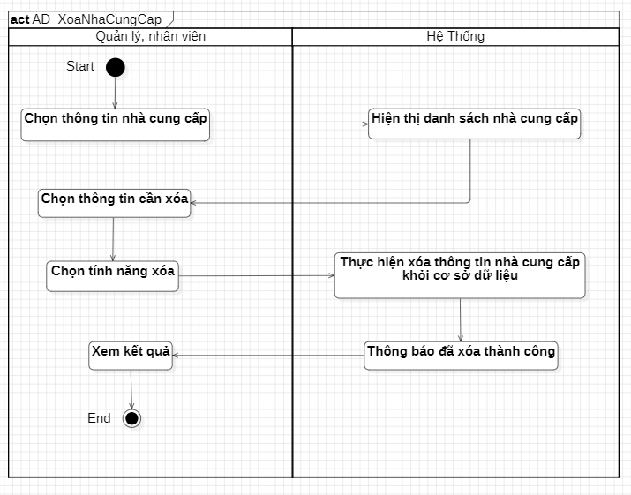

-Tra cứu

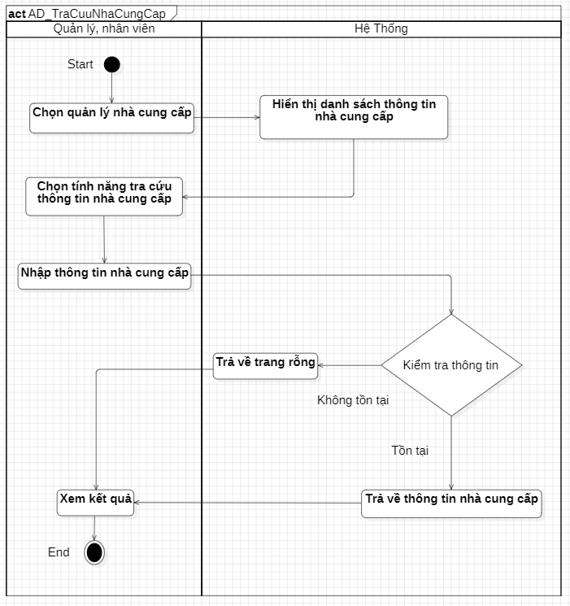

**4.6 Quản lý đơn hàng**

-Thêm

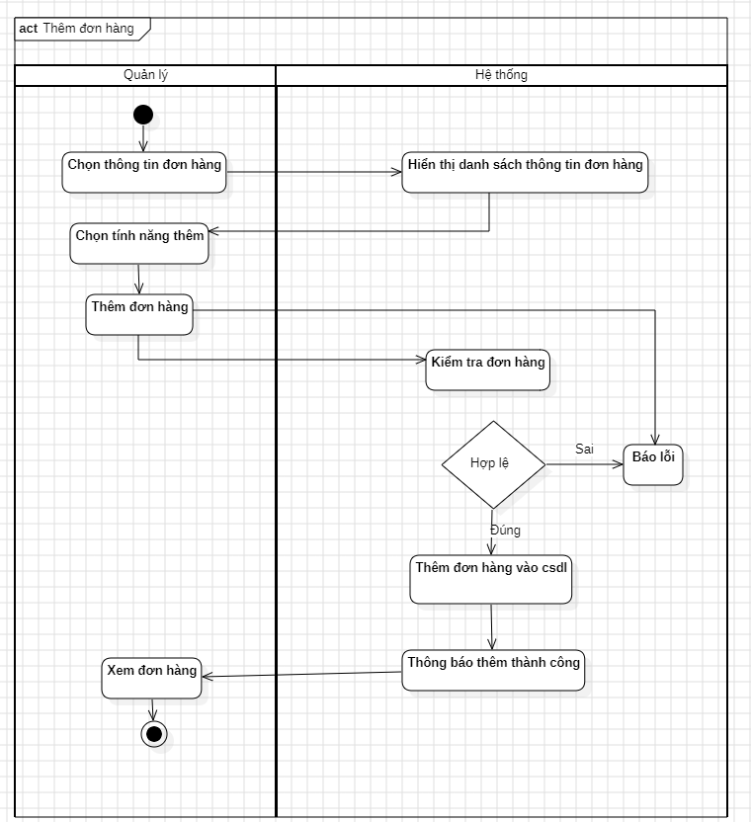

-Sửa

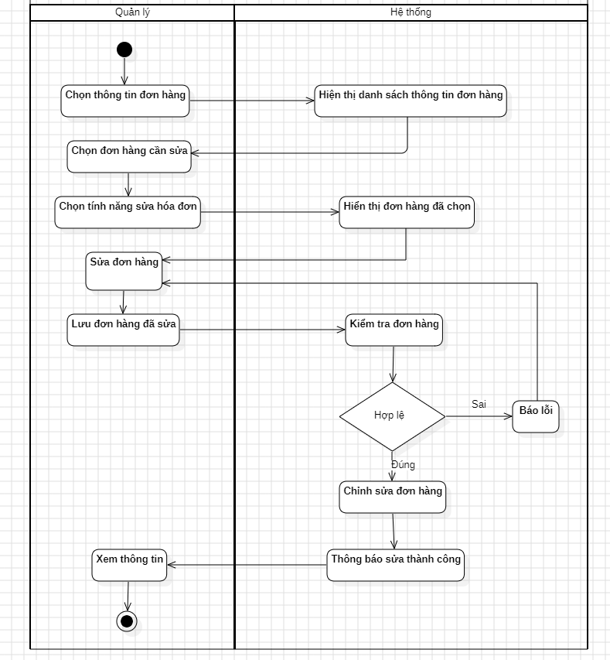

-Xoá

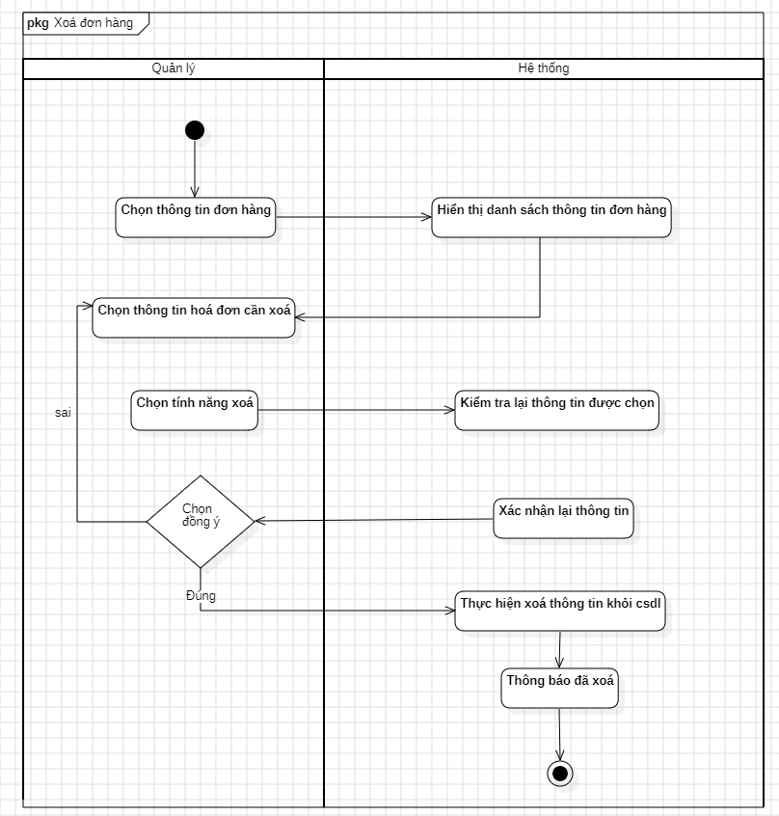

-Tra cứu

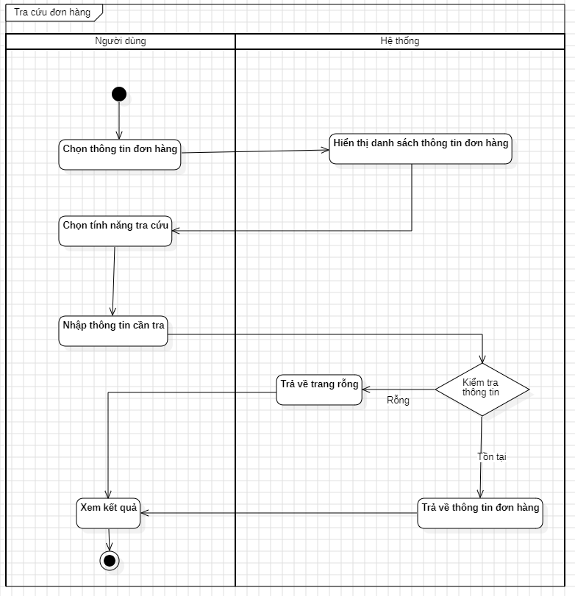

**4.7 Quản lý nhập xuất**

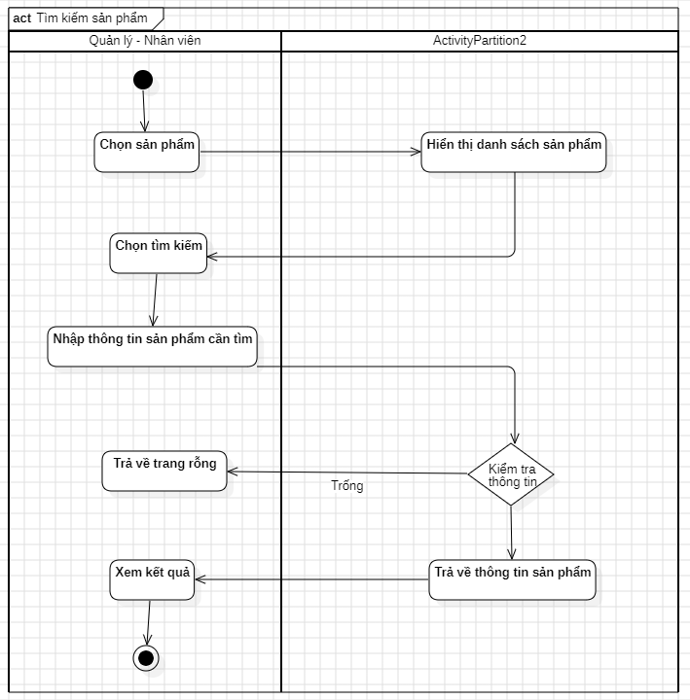

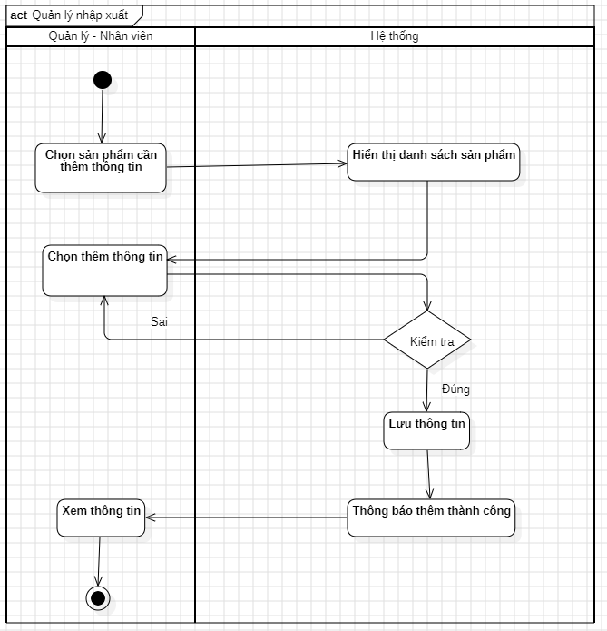

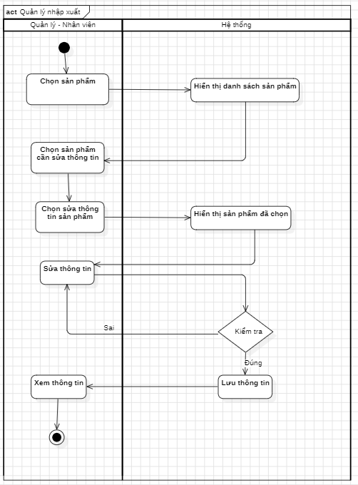

**5 Biểu đồ tuần tự**

**5.1 Đăng nhập, đăng ký**

-Đăng nhập

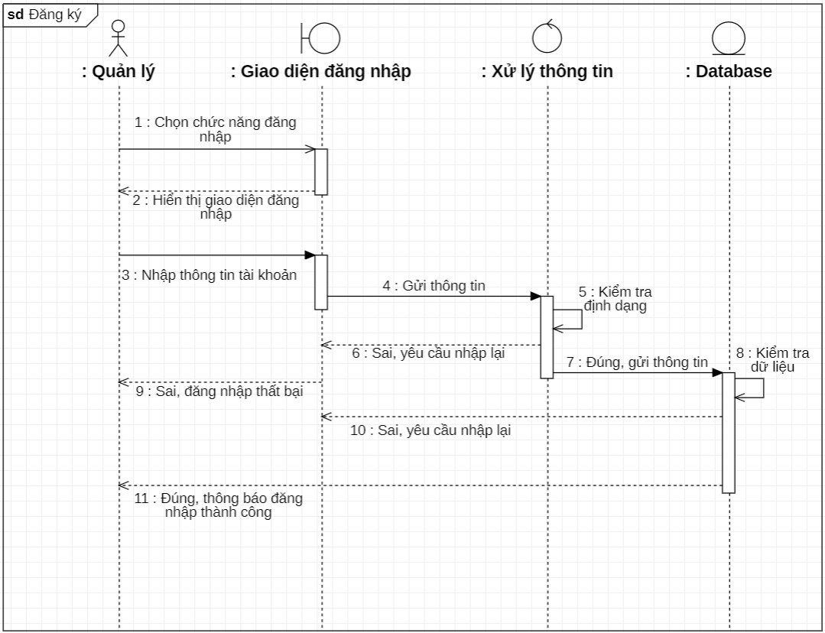

5.2 Quản lý người dùng

-Thêm

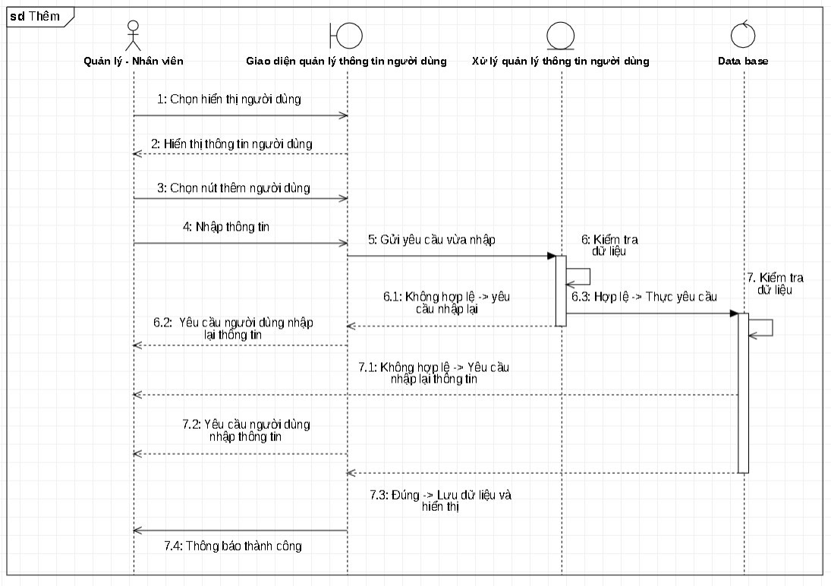

-Sửa

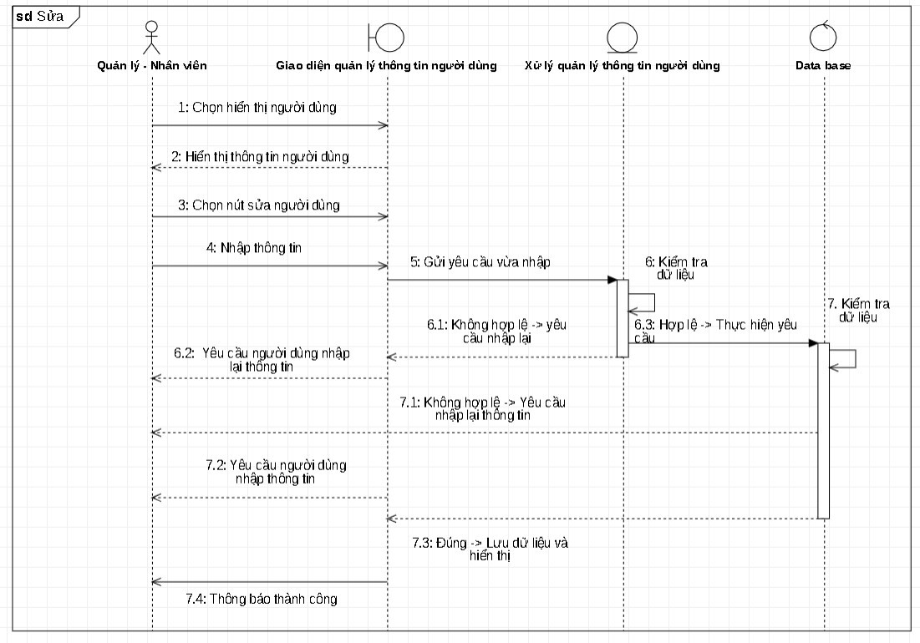

-Xoá

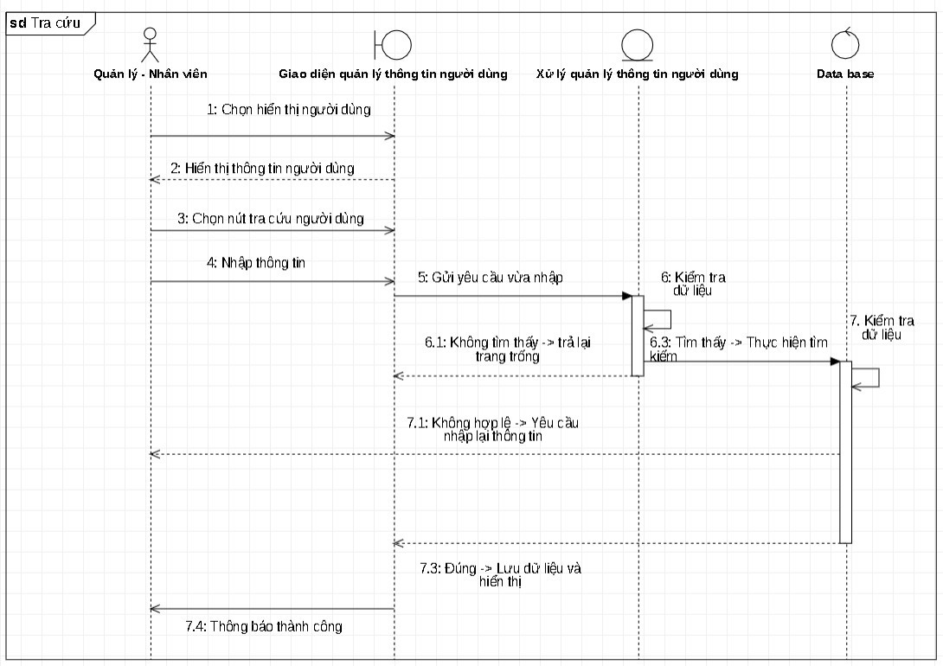

-Tra cứu



**5.3 Quản lý sản phẩm**

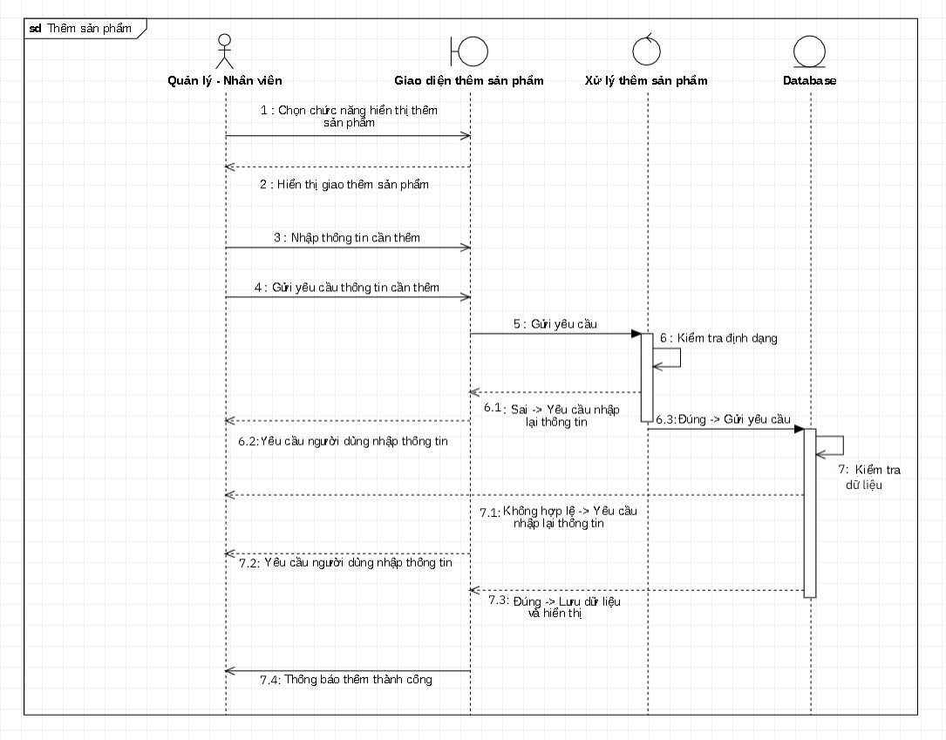

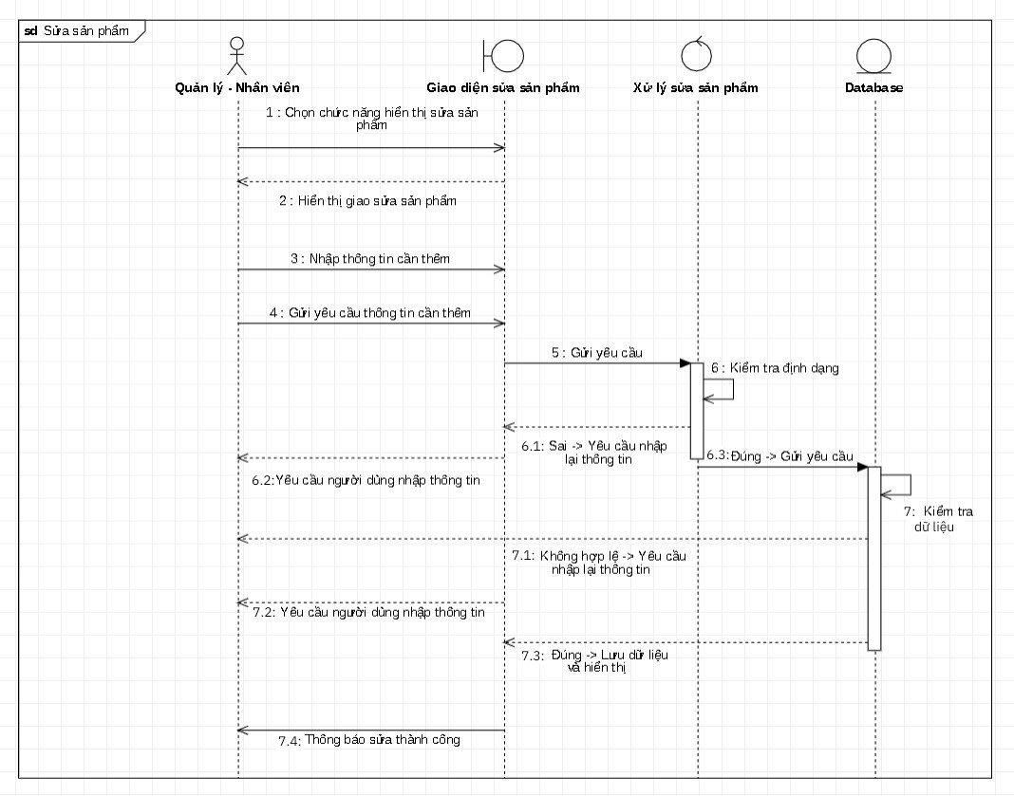

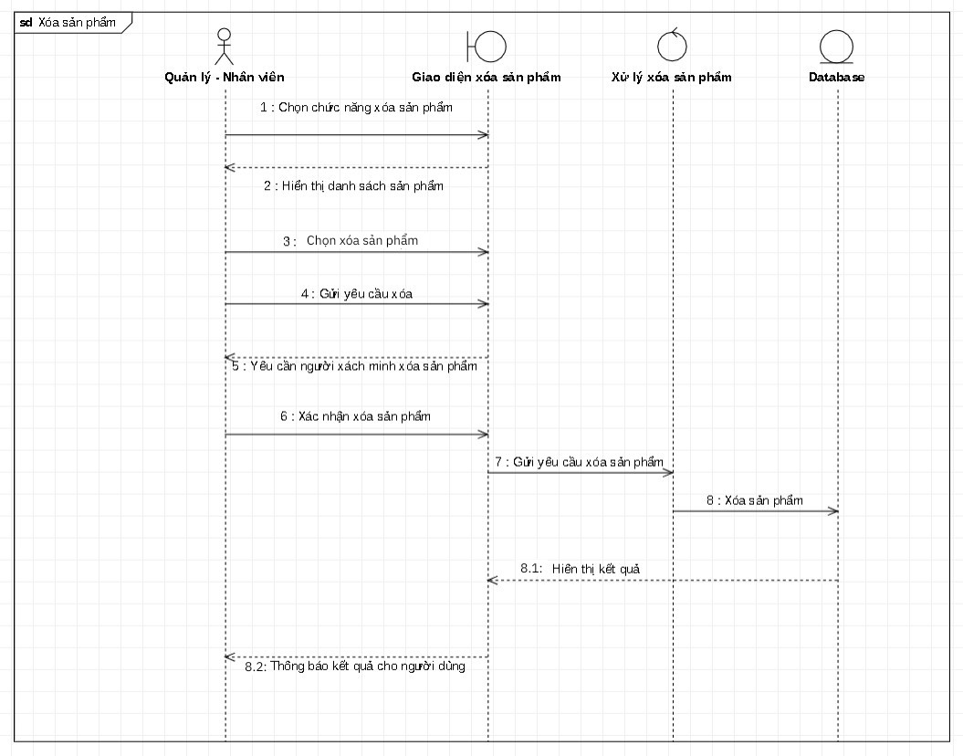

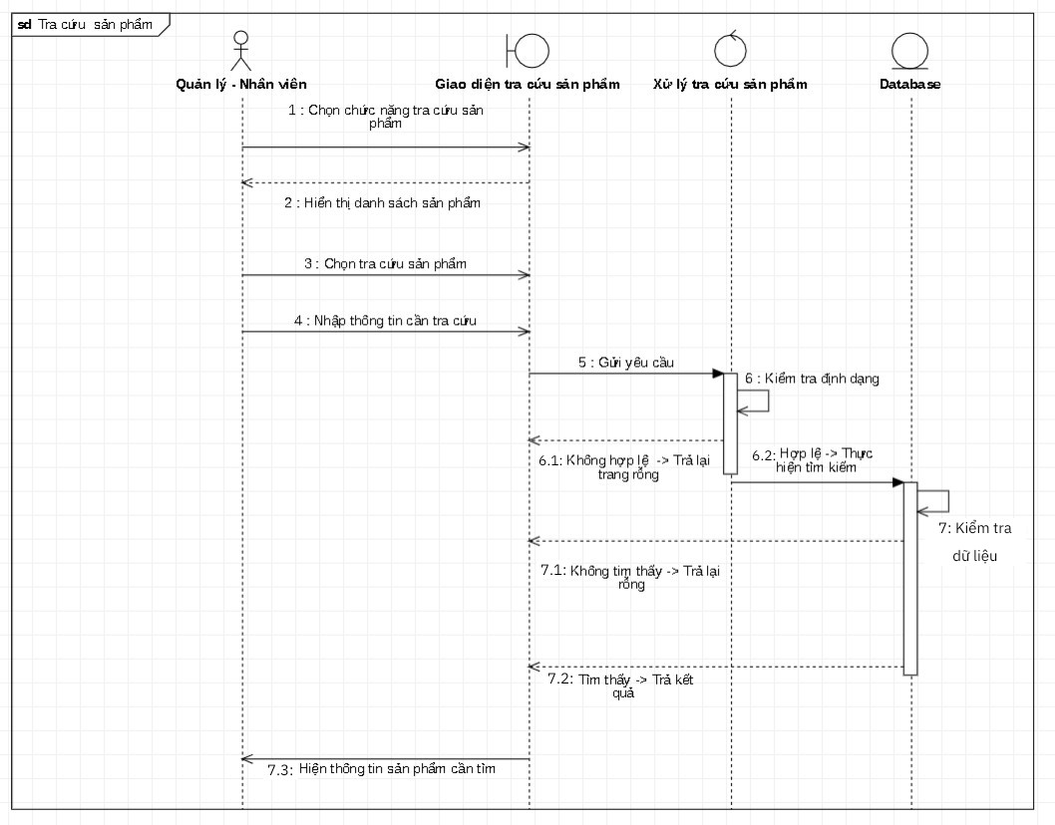

**5.4 Quản lý danh mục sản phẩm**

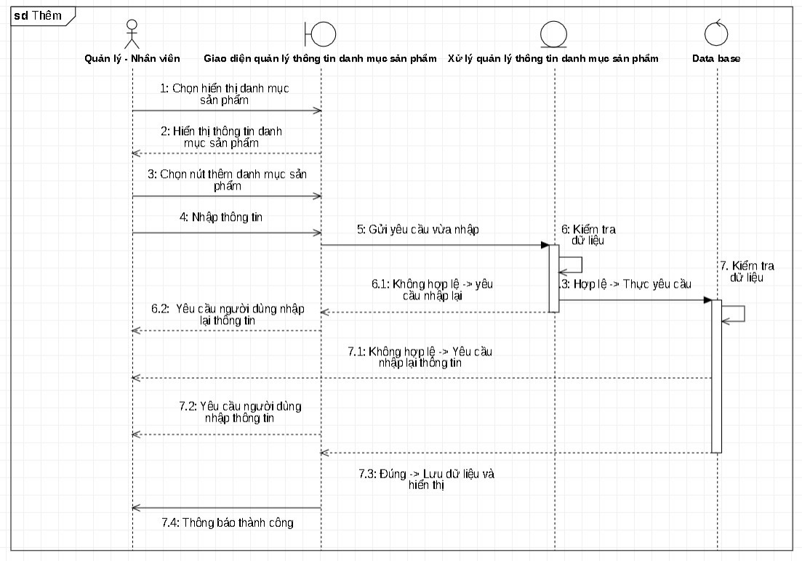

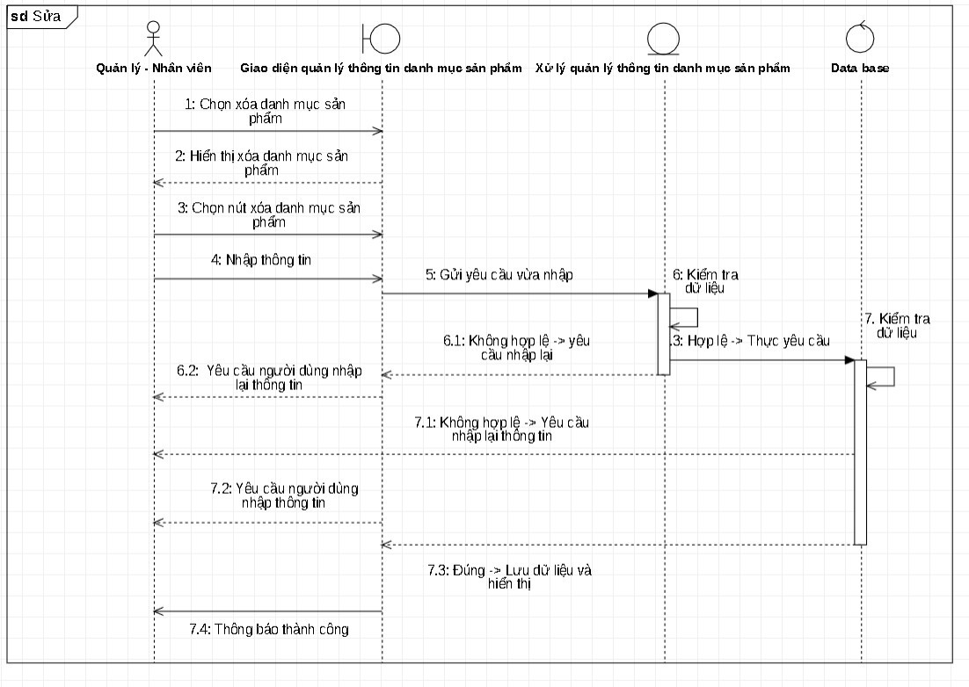

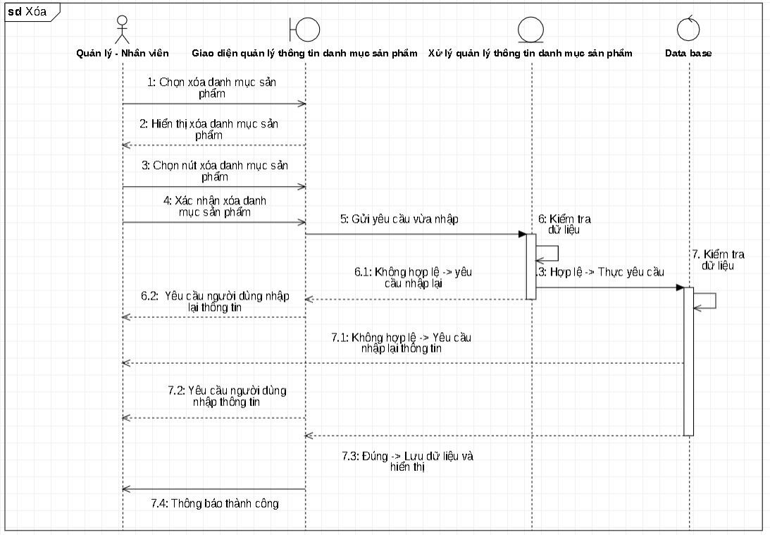

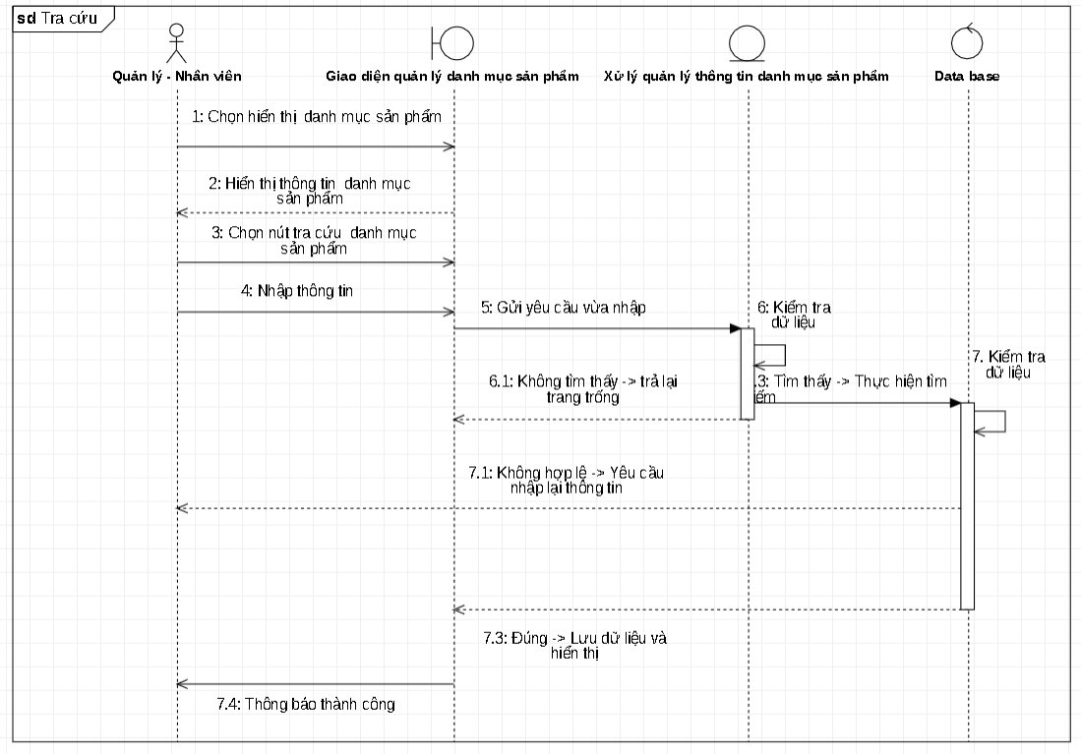

**5.5 Quản lý nhà cung cấp**

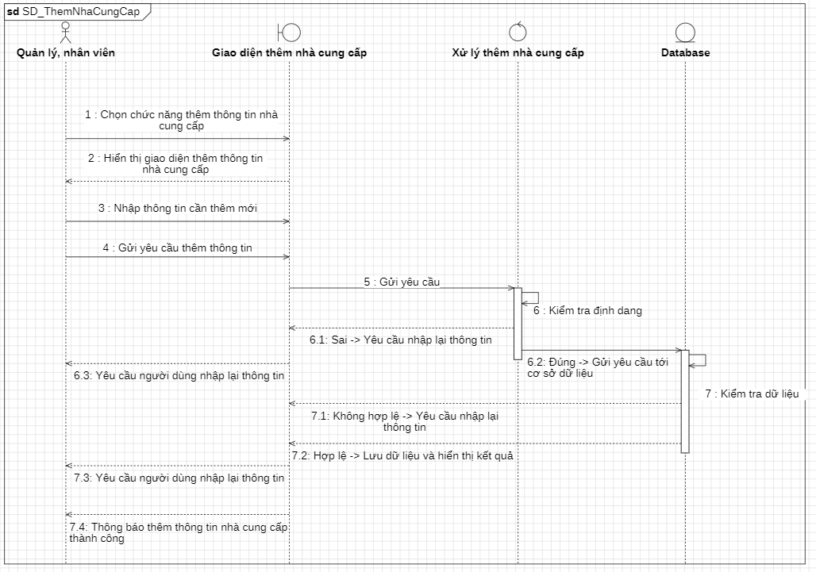

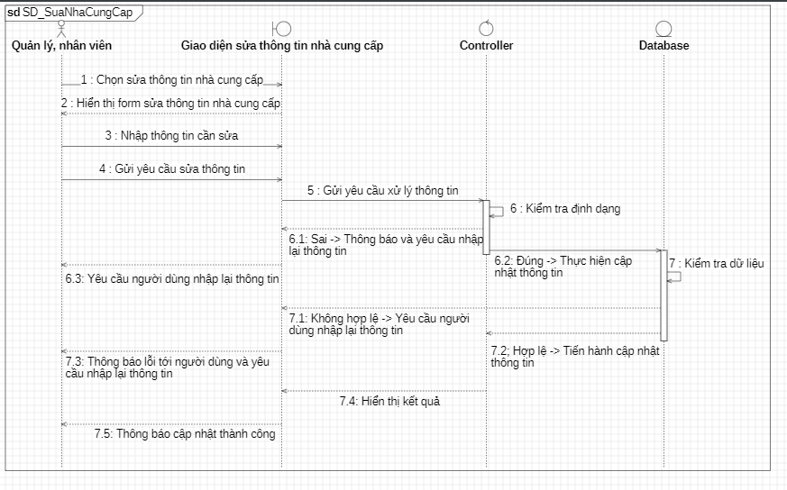

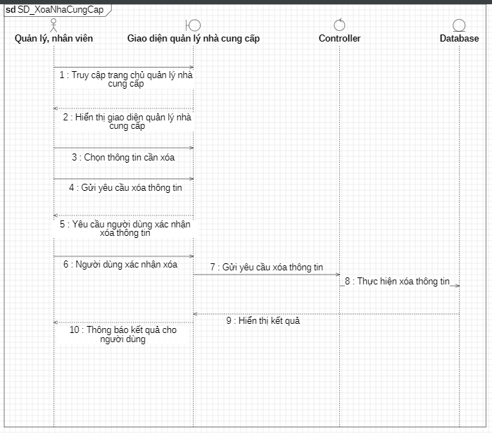

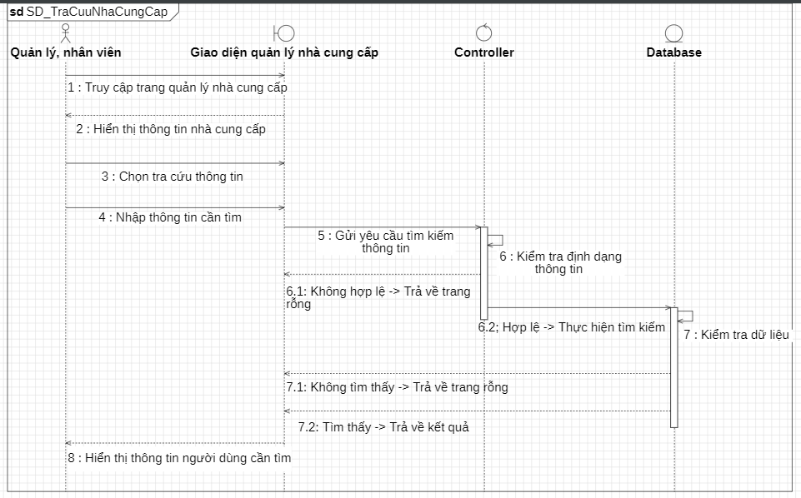

**5.6 Quản lý đơn hàng**

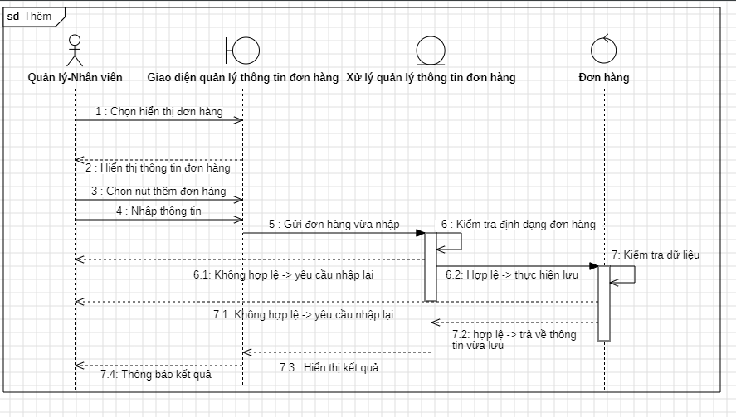

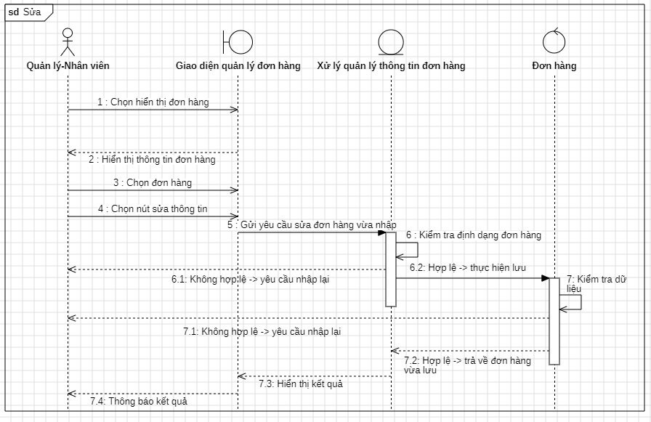

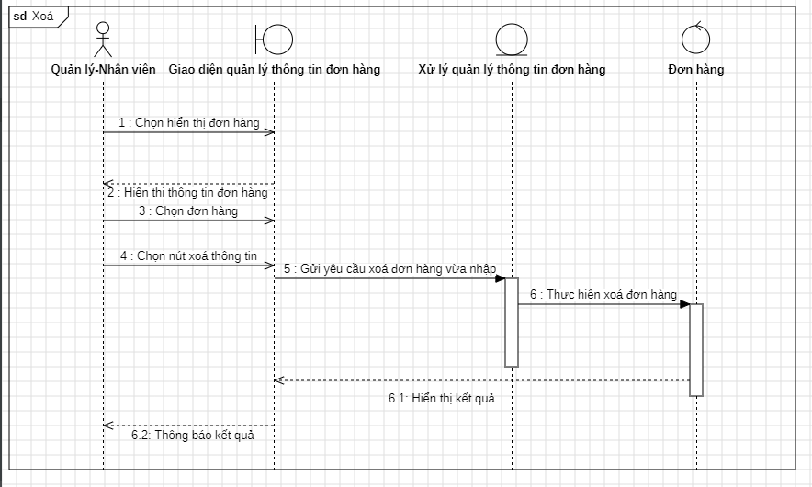

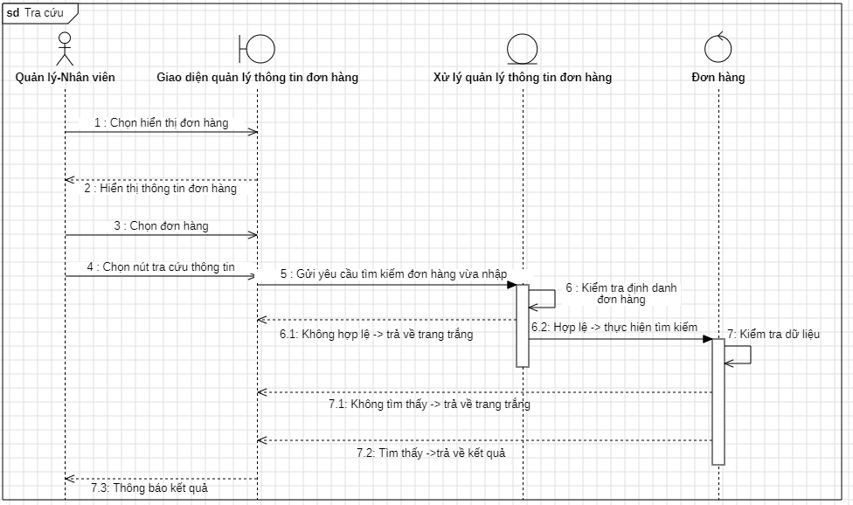

**5.7 Quản lý nhập xuất**

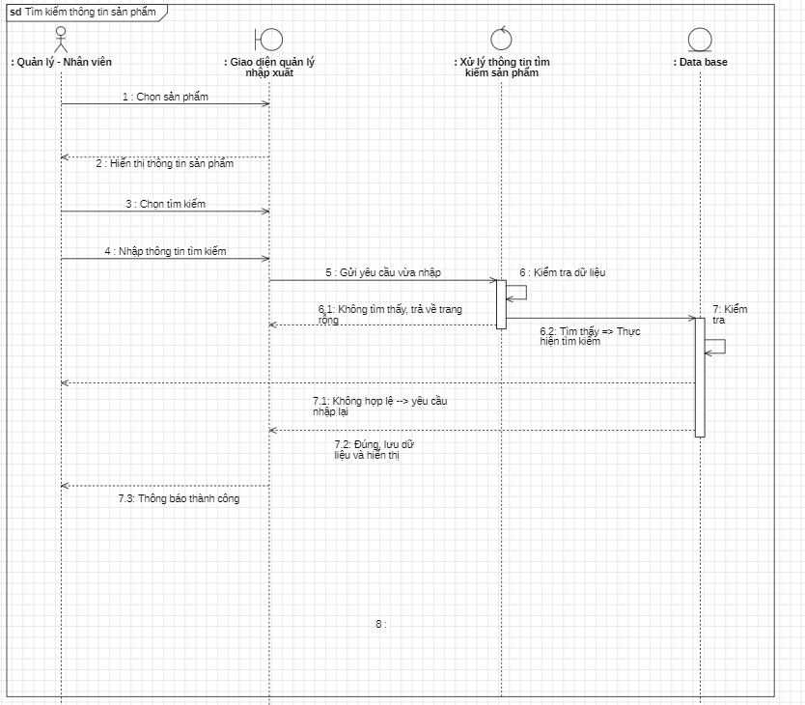

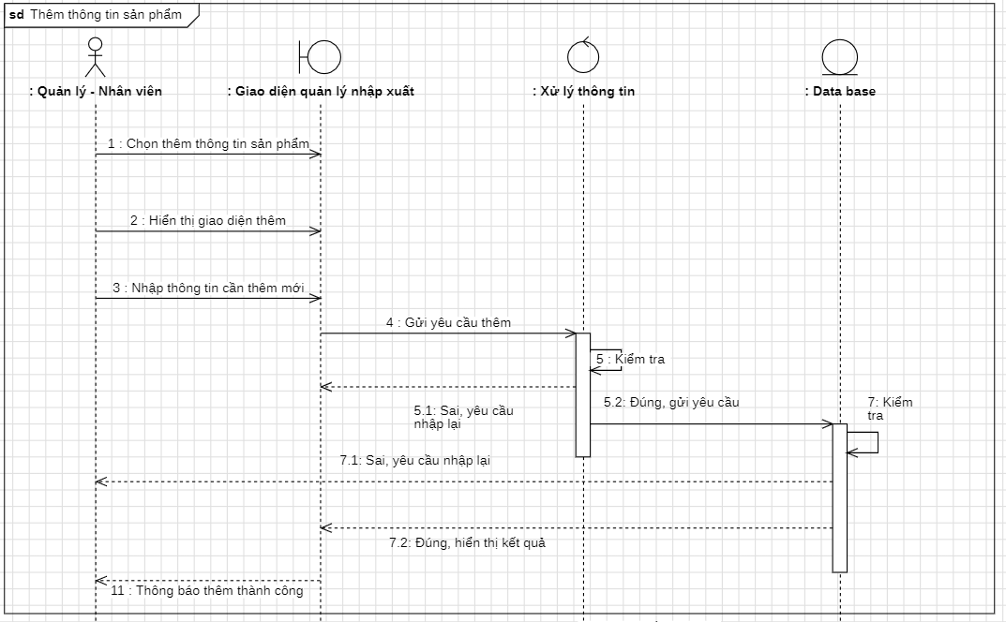

**6 Biểu đồ trạng thái**